Администрация Спиринского сельсовета
Ордынского района Новосибирской области
ВЕСТНИК № 3/3

25.03.2022 года

АДМИНИСТРАЦИЯ
СПИРИНСКОГО СЕЛЬСОВЕТА
ОРДЫНСКОГО РАЙОНА НОВОСИБИРСКОЙ ОБЛАСТИ

ПОСТАНОВЛЕНИЕ
21.03.2022 № 51
О временном ограничении движения грузовых автомобилей на территории Спиринского сельсовета Ордынского района Новосибирской области

В целях сохранности дорог муниципального образования Спиринского сельсовета Ордынского района Новосибирской области в период возникновения неблагоприятных погодно-климатических условий, в случае снижения несущей способности автомобильных дорог, ее участков, руководствуясь статьей 14 Федерального закона от 11.12.1995 года № 196 «О безопасности дорожного движения», статьей 30 Федерального закона от 08.11.2007 года № 257 «Об автомобильных дорогах и о дорожной деятельности в Российской Федерации и о внесении изменений в отдельные законодательные акты Российской Федерации»
ПОСТАНОВЛЯЮ:
1. Ввести с 04 апреля по 22 мая 2021 года на автомобильных дорогах, расположенных на территории муниципального образования Спиринского сельсовета Ордынского района Новосибирской области, ограничение движения грузовых автомобилей.
2. На период действия ограничения установить дорожные знаки 3.12 «Ограничение массы, приходящейся на ось транспортного средства»
3. Просить ОГИБДД межмуниципального отдела МВД России «Ордынский» взять под контроль выполнение настоящего постановления.
4. Опубликовать данное постановление в периодическом печатном издании органов местного самоуправления Спиринского сельсовета Ордынского района Новосибирской области «Вестник», на сайте администрации Спиринского сельсовета.
5. Контроль за исполнением настоящего постановления оставляю за собой.

Глава Спиринского сельсовета Ордынского района Новосибирской области С.А.Власова

АДМИНИСТРАЦИЯ
СПИРИНСКОГО СЕЛЬСОВЕТА
ОРДЫНСКОГО РАЙОНА НОВОСИБИРСКОЙ ОБЛАСТИ

ПОСТАНОВЛЕНИЕ
От 21.03.2022 № 52
Об утверждении Муниципальной программы «Повышение безопасности дорожного движения в 2022-2024 годах на территории Спиринского сельсовета Ордынского района Новосибирской области»

В целях охраны жизни, здоровья и имущества граждан, защиты их прав и законных интересов, а также защиты интересов общества и государства путем предупреждения дорожно-транспортных происшествий, снижения тяжести их последствий, в соответствии с Федеральным законом от 10 декабря 1995 г. № 196-ФЗ «О безопасности дорожного движения», решения комиссии по безопасности дорожного движения на территории Спиринского сельсовета, руководствуясь Уставом Спиринского сельсовета Ордынского района Новосибирской области
ПОСТАНОВЛЯЮ:

1. Утвердить Муниципальную программу «Повышение безопасности дорожного движения в 2022-2024 годах на территории Спиринского сельсовета Ордынского района Новосибирской области (Приложение № 1).

2. Опубликовать данное постановление в периодическом печатном издании органов местного самоуправления Спиринского сельсовета «Вестник».
3. Контроль за исполнением данного постановления оставляю за собой.

Глава Спиринского сельсовета Ордынского района Новосибирской области С.А.Власова

Приложение № 1
к постановлению администрации
Спиринского сельсовета
Ордынского района Новосибирской области
от 21.03.2022 № 52

Муниципальная программа
«Повышение безопасности дорожного движения в 2022-2024 годах на территории Спиринского сельсовета Ордынского района Новосибирской области»

I. Паспорт программы
«Повышение безопасности дорожного движения в 2022-2024 годах на территории Спиринского сельсовета Ордынского района Новосибирской области»
Наименование муниципальной  программы | «Повышение безопасности дорожного движения в 2022-2024 годах на территории Спиринского сельсовета Ордынского района Новосибирской области»
Срок реализации муниципальной  программы | 2022-2024годы
Заказчик | администрация Спиринского сельсовета Ордынского района Новосибирской области
Основные разработчики  муниципальной программы | администрация Спиринского сельсовета Ордынского района Новосибирской области
Исполнители муниципальной  программы | администрация Спиринского сельсовета  Ордынского района Новосибирской области
Цели и задачи муниципальной  программы | Создание условий для обеспечения охраны жизни, здоровья граждан, гарантий их законных прав на безопасное движение на территории муниципального образования Спиринского сельсовета Ордынского района Новосибирской области  задачи:  - разработка и применение эффективных схем, методов и средств организации дорожного движения;  - профилактика и ликвидация возникновения опасных участков для дорожного движения на территориальной сети дорог муниципального образования Спиринского сельсовета Ордынского района Новосибирской области;  - формирование общественного мнения в сфере безопасности дорожного движения;  - проведение профилактических работ по пропаганде безопасного поведения участников дорожного движения на территории муниципального образования Спиринского сельсовета Ордынского района Новосибирской области;  - проведение работ по профилактике детского дорожно-транспортного травматизма.
Важнейшие целевые показатели | Повышение эффективности безопасности дорожного движения, недопущение дорожно-транспортных происшествий, аварийности на автодорогах, профилактика транспортной дисциплины
Сроки и этапы реализации муниципальной программы | 2022-2024 годы
Объемы финансирования, в том числе по годам | Всего – 10427,9 руб.  2022 г. – 2266,7 руб.  2023 г. – 6488,9 руб.  2024 г. – 1672,3 руб.
Ожидаемые конечные результаты реализации муниципальной программы | Повышение уровня безопасности дорожного движения на территории Спиринского сельсовета Ордынского района Новосибирской области, недопущение аварийности на дорогах муниципального образования.

II. Содержание проблемы и обоснование ее решения программным методом
Автомобильные дороги местного значения обеспечивают внутренние связи, являются важнейшим элементом социальной и производственной инфраструктуры.
Улично-дорожная сеть в Спиринском сельсовете по состоянию на 01.01.2022 года включает в себя 27,695 км автодорог общего пользования.
Дороги местного значения в Спиринском сельсовете находятся в неудовлетворительном состоянии. В условиях роста цен на дорожные работы и ограниченного финансирования с каждым годом увеличивается протяженность автомобильных дорог местного значения, требующих ремонта. В результате разрушение автомобильных дорог идет прогрессирующими темпами. Несущая способность дорог не соответствует современным требованиям к нагрузкам, в результате чего покрытие автомобильных дорог интенсивно разрушается. Динамичный рост интенсивности движения предъявляет повышенные требования к транспортно-эксплуатационному состоянию автомобильных дорог.
Повышение безопасности дорожного движения в муниципальном образовании Спиринского сельсовета Ордынского района Новосибирской области рассматривается как одна из первостепенных задач, направленных на сохранение жизни и здоровья граждан.
За последние три года в муниципальном образовании отремонтировано 4,280 км улично-дорожной сети, в том числе в 2019 году – 1,975 (с. Спирино: ул. Ленина – 0,63 км, ул. Рыбакова – 0,10 км, пер. Ленина 55 – Боровая 48/1 – 0,135 км, пер. Ленина 141 – Рыбакова 34 – 0,20 км; д. Антоново: ул. Кириллова – 0,475 км, пер. Кириллова 122 – Зеленая 25 – 0,155 км; с. Усть-Алеус: ул. Кириллова – 0,280 км), в 2020 году – 0 км, в 2021 – 2,305 км (с. Спирино: ул. Рыбакова – 0,385 км, ул. Боровая – 0,795 км, ул. Ленина – 0,125 км, д. Антоново: ул. Кириллова – 0,608 м, ул. Зеленая – 0,392 км).
Дефицит необходимого объема финансирования усугубляет проблемы развития улично-дорожной сети.
Исходя из состояния дорожной сети на сегодняшний момент определено приоритетное направление дорожной политики на ближайшую перспективу. Это - сохранение существующей улично-дорожной сети и приведение ее в соответствие с нормативными требованиями и стандартами.
Программно-целевой подход к решению вышеуказанных проблем предполагает разработку мероприятий по развитию и обеспечения сохранности автомобильных дорог местного значения на основе комплексного подхода к решению проблемы – концентрация ресурсов; реализацию механизмов государственной поддержки, управления и координацию действий участников Программы. Программа представляет собой систему взаимоувязанных по задачам, срокам осуществления и ресурсам мероприятий, направленных на достижение целей социально-экономического развития района.
Реализация предусмотренных программных мероприятий позволит, используя современные технологии, поправить сложившееся положение на улично-дорожной сети Спиринского сельсовета.

III. Цель и задачи Программы
Цель Программы – развитие и обеспечение сохранности автомобильных дорог местного значения, создание условий для обеспечения охраны жизни, здоровья граждан, гарантий их законных прав на безопасное движение на территории муниципального образования Спиринского сельсовета Ордынского района Новосибирской области.
Задачи Программы:
– обеспечение сохранности и восстановление автомобильных дорог местного значения;
- профилактика и ликвидация возникновения опасных участков для дорожного движения на территориальной сети дорог муниципального образования Спиринского сельсовета Ордынского района Новосибирской области;
- проведение профилактических работ по пропаганде безопасного поведения участников дорожного движения на территории муниципального образования Спиринского сельсовета Ордынского района Новосибирской области;
- проведение работ по профилактике детского дорожно-транспортного травматизма.
Важнейшие целевые индикаторы.
- удельный вес автодорог с твердым покрытием в общей протяженности автодорог местного значения;
- общая протяженность автомобильных дорог общего пользования местного значения, соответствующих нормативным требованиям к транспортно-эксплуатационным показателям.
Цель и задачи Программы с указанием целевых индикаторов приведены в приложении № 1 к Программе.
Выполнение мероприятий Программы позволит повысить уровень организации и улучшить взаимодействие органов местного самоуправления и других заинтересованных организаций по вопросам обеспечения безопасности дорожного движения в муниципальном образовании, не допустить совершения ДТП.

IV. Система мероприятий Программы
Реализация Программы осуществляется через систему программных мероприятий, которая состоит из перечня конкретных, увязанных с целью и задачами Программы мероприятий и приведена в приложении № 2 к Программе.
Система программных мероприятий представлена мероприятиями, направленными на информационно-методическую, организационную и финансовую поддержку.
Мероприятия реализуются на основании ежегодных соглашений, заключаемых с администрацией района.
Бюджет муниципального образования является дотационным, и мероприятия программы реализуются, преимущественно, за счет субсидий, предоставляемых муниципальному образованию из бюджета района. Размер предоставляемой субсидии, устанавливается методикой расчета субсидий бюджетам муниципальных образований на осуществление дорожной деятельности в отношении автомобильных дорог местного значения в рамках реализации мероприятий Программы, которая утверждается администрацией Ордынского района.

V. Реализация муниципальной программы
1. Реализация программы «Повышение безопасности дорожного движения в 2022-2024 годах на территории Спиринского сельсовета Ордынского района Новосибирской области» осуществляется в течение трех лет с 2022 по 2024 год, т.е. в течение периода, на который она разработана. Детализация мероприятий программы (в том числе выбор конкретных объектов) осуществляется заказчиком в рамках ежегодного планирования деятельности по реализации муниципальной программы.
2. Администрация Спиринского сельсовета Ордынского района Новосибирской области организует реализацию утвержденной муниципальной программы:
- осуществляет управление исполнителями;
- разрабатывает и согласовывает в установленном порядке проекты муниципальных нормативных правовых актов, необходимых для реализации муниципальной программы.
Для реализации программы «Повышение безопасности дорожного движения в 2022-2024 годах на территории Спиринского сельсовета Ордынского района Новосибирской области» намечены следующие мероприятия:
- ежеквартальные заседания комиссии по обеспечению безопасности дорожного движения;
- освещение вопросов безопасности дорожного движения в средствах массовой информации в целях информирования населения по вопросам безопасности дорожного движения на территории муниципального образования Спиринского сельсовета;
- организация наружной рекламы по безопасности дорожного движения;
- проведение текущего ремонта автодорог общего пользования местного значения на территории муниципального образования Спиринского сельсовета Ордынского района Новосибирской области для ликвидации аварийно-опасных участков;
- содержание дорог на территории муниципального образования Спиринского сельсовета Ордынского района Новосибирской области.

VI. Ресурсное обеспечение долгосрочной целевой программы
Общий объем финансирования муниципальной программы составляет 10427,9 рублей:
в 2022 году – 2266,7 рублей;
в 2023 году – 6488,9 рублей;
в 2024 году – 1672,3 рублей.
Объемы финансирования муниципальной программы на 2022 - 2024 годы ежегодно уточняются в установленном порядке при формировании проекта бюджета на соответствующий год.

VII. Социально-экономическая эффективность муниципальной программы
Реализация муниципальной программы позволит повысить культурный уровень населения муниципального образования в области безопасности дорожного движения.
Социальный эффект ожидается за счет сохранения жизни и здоровья населения муниципального образования Спиринского сельсовета.
Экономический эффект будет достигнут в результате сокращения расходов на медицинскую помощь, снижение затрат на финансирование лечения и реабилитацию граждан, пострадавших в результате ДТП, снижение текущих затрат на поддержание в исправном состоянии технических средств, задействованных на обеспечение безопасности дорожного движения.

VIII. Управление реализацией муниципальной программы и контроль за ходом ее выполнения
Управление реализацией муниципальной программы производится администрацией Спиринского сельсовета Ордынского района Новосибирской области.
Администрация Спиринского сельсовета Ордынского района Новосибирской области:
- осуществляет управление исполнителями, обеспечивает эффективное использование средств;
- составляет в установленные сроки отчетность о реализации муниципальной программы.

ПРИЛОЖЕНИЕ № 1
к муниципальной программе
«Повышение безопасности дорожного движения
в 2022-2024 годах на территории Спиринского сельсовета
Ордынского района Новосибирской области»
Цели и задачи муниципальной программы
«Повышение безопасности дорожного движения в 2022-2024 годах
на территории Спиринского сельсовета Ордынского района Новосибирской области»
Цель/задачи, требующие решения для достижения цели | Показатель | Единица измерения | Примечание
Цель/задачи, требующие решения для достижения цели | Показатель | Единица измерения | 2022 | 2023 | 2024
Цель: развитие и обеспечение сохранности автомобильных дорог местного значения | Увеличение удельного веса автодорог с твердым покрытием в общей протяженности автодорог местного значения | % | 0 | 6 | 0 | Значение показателя к концу реализации Программы не менее 6 %
Задача: Обеспечение сохранности и восстановление автомобильных дорог местного значения | Прирост протяженности автомобильных дорог общего пользования местного значения, соответствующих нормативным требованиям к транспортно-эксплуатационным показателям | км | 0 | 2,0 | 0 | Значение показателя к концу реализации Программы не менее 2,0 км

ПРИЛОЖЕНИЕ № 2
к муниципальной программе
«Повышение безопасности дорожного движения
в 2022-2024 годах на территории Спиринского сельсовета
Ордынского района Новосибирской области»
Перечень мероприятий по реализации муниципальной программы
«Повышение безопасности дорожного движения в 2022-2024 годах на территории Спиринского сельсовета Ордынского района Новосибирской области»
Наименование мероприятия | Срок исполнения | Объем финансирования (руб.) всего | Исполнитель
Организация работы комиссии по обеспечению безопасности дорожного движения | 2022-2024 гг.  (заседание комиссии 1 раз в квартал) | Не требует материальных затрат | Глава Спиринского сельсовета Ордынского района Новосибирской области
Освещение вопросов безопасности дорожного движения в средствах массовой информации («Вестник») | 1 раз в полугодие | Не требует материальных затрат | Специалист администрации Спиринского сельсовета Ордынского района Новосибирской области
Собрания граждан с освещением вопросов безопасности дорожного движения на дорогах муниципального образования Спиринского сельсовета Ордынского района Новосибирской области | 2022 год – 1 квартал  2023 год – 1 квартал  2024 год – 1 квартал | Не требует материальных затрат | Глава Спиринского сельсовета Ордынского района Новосибирской области
Проведение профилактических работ по пропаганде безопасного поведения участников дорожного движения на территории муниципального образования Спиринского сельсовета Ордынского района Новосибирской области и по профилактике детского дорожно-транспортного травматизма | 2022-2024 гг.  ежеквартально | Не требует материальных затрат | Спиринская ООШ, Спиринский СДК, администрация Спиринского сельсовета Ордынского района Новосибирской области
Содержание внутрипоселковых дорог и искусственных сооружений на них | 2022 год  2023 год  2024 год | 1369,4  1434,4  1512,3 | Администрация Спиринского сельсовета Ордынского района Новосибирской области
Паспортизация и диагностика автомобильных дорог | 2024 год | 100,0 | Администрация Спиринского сельсовета Ордынского района Новосибирской области
Подготовка технической документации по ремонту автомобильных дорог в с. Усть-Алеус, с.Спирино | 2022 год | 500,0 | Администрация Спиринского сельсовета Ордынского района Новосибирской области
Ремонт дорожного полотна в населенных пунктах муниципального образования Спиринского сельсовета: с. Спирино, с.Усть – Алеус | 2023 год | 5000,0 | Администрация Спиринского сельсовета Ордынского района Новосибирской области
Организация освещения улиц в населенных пунктах муниципального образования | 2022 год  2023 год  2024 год | 396,3  54,5  0,0 | Администрация Спиринского сельсовета Ордынского района Новосибирской области
Установка дорожных знаков и остановочных павильонов | 2024 год | 10,0 | Администрация Спиринского сельсовета Ордынского района Новосибирской области
Оформление дорог муниципального образования в собственность | 2022 год | 0 | Администрация Спиринского сельсовета Ордынского района Новосибирской области
Изготовление баннера по безопасности дорожного движения | 2022 год | 1,0 | Администрация Спиринского сельсовета Ордынского района Новосибирской области
Разработка проектов организации дорожного движения в Спиринском сельсовете Ордынского района Новосибирской области | 2024 год | 50,0 | Администрация Спиринского сельсовета Ордынского района Новосибирской области
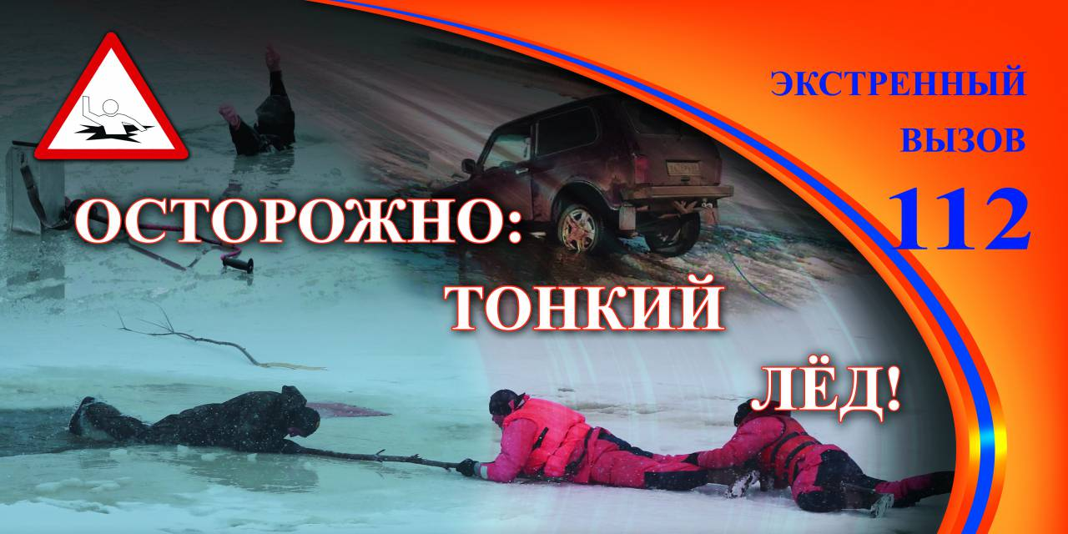

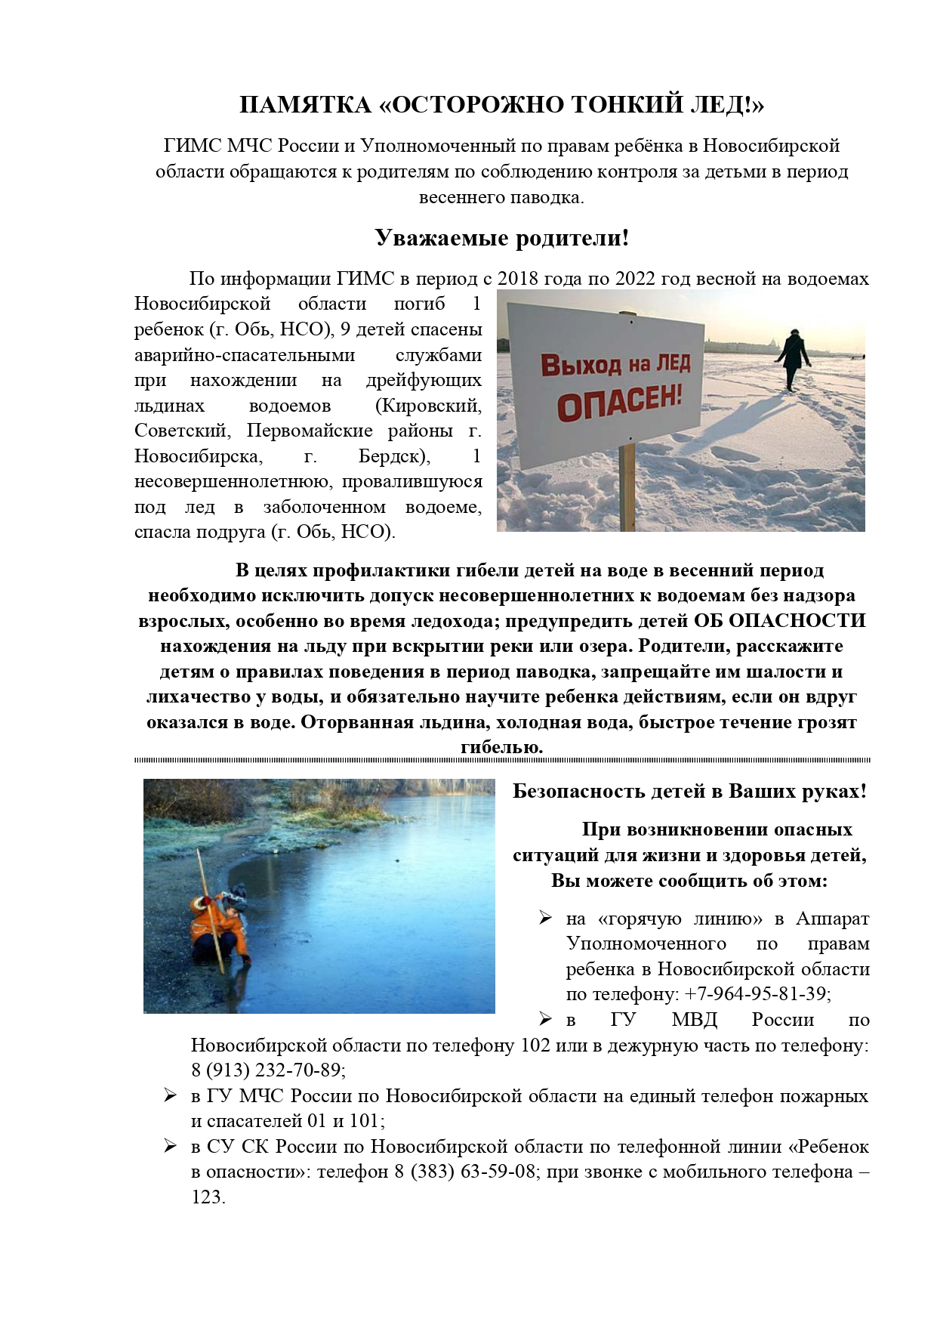_

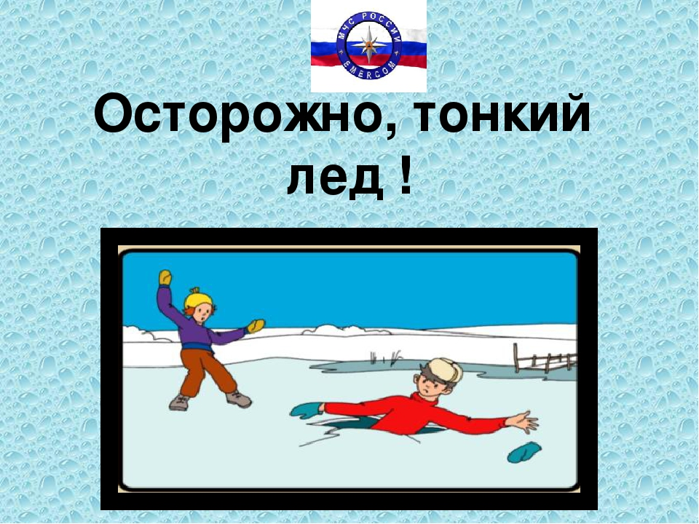



Новосибирский Росреестр напоминает гражданам о важности внесения в ЕГРН контактных данных и СНИЛС
Сведения Единого государственного реестра недвижимости (ЕГРН) о конкретном объекте недвижимости граждане могут получить, запросив выписку. При запросе документа важно указать полную информацию о правообладателе, которая поможет однозначно идентифицировать имеющиеся о нем сведения в реестре.
При обработке запросов на получение сведений ЕГРН документ формируется на основании таких данных, как ФИО правообладателя; дата рождения; реквизиты документа, удостоверяющего личность; страховой номер индивидуального лицевого счета (СНИЛС).
СНИЛС – базовый идентификатор каждого гражданина нашей страны; уникальная комбинация цифр, которая остается неизменной в течение жизни человека даже после смены персональных данных.
Довольно часто у собственников разных объектов недвижимости полностью совпадают инициалы и дата рождения. Наличие в ЕГРН данных о СНИЛС позволяет более точно идентифицировать правообладателя в случае полного совпадения с другим правообладателем ФИО и даты рождения. Особенно важен СНИЛС при заказе выписки из ЕГРН о правах отдельного лица на имевшиеся (имеющиеся) у него объекты недвижимости, расположенные на территории страны.
«Наряду с указанием СНИЛС не менее важным для правообладателей объектов недвижимости является внесение и актуализация в ЕГРН своих контактных данных», – отмечает помощник директора Кадастровой палаты по Новосибирской области Михаил Бокарев.
Наличие в ЕГРН почтового адреса, номера телефона или адреса электронной почты позволяет в случае необходимости своевременно связаться с собственником и предотвратить возможные неправомерные действия третьих лиц в отношении принадлежащей ему недвижимости. Без наличия в ЕГРН актуальных контактных данных уведомить правообладателя о попытках проведения дистанционных сделок с принадлежащим ему имуществом невозможно.
Чтобы добавить СНИЛС и контактные данные в сведения ЕГРН, правообладателю нужно подать соответствующее заявление в ближайшем офисе МФЦ либо в личном кабинете на официальном сайте Росреестра.

Эксперты Кадастровой палаты по Новосибирской области проведут семинар

28 марта эксперты Кадастровой палаты по Новосибирской области проведут семинар для кадастровых инженеров, специалистов в сфере земельно-имущественных отношений, представителей администраций органов местного самоуправления.

На семинаре будут рассмотрены вопросы кадастрового учета земельных участков, объектов капитального строительства, а также внесения в Единый государственный реестр недвижимости сведений об объектах реестра границ. Кроме того, участники мероприятия смогут получить ответы на вопросы о кадастровой стоимости земельных участков и ознакомиться с судебной практикой по вопросам кадастрового учета объектов недвижимости.

В проведении семинара примут участие четыре лектора – руководители структурных подразделений региональной Кадастровой палаты.

Семинар состоится в понедельник, 28 марта, во второй половине дня по адресу: г. Новосибирск, ул. Пархоменко, 7, каб. 304. О точном времени проведения семинара будет сообщено дополнительно уже зарегистрированным участникам.

По вопросам стоимости и условий участия в семинаре необходимо обращаться по телефону: 8 (383) 349-95-69, доб. 6. Заявки следует направлять на электронный адрес: seminar@54.kadastr.ru.

__________________________________________
___________________________________________________
__________________________________________________________________________________
НАШ АДРЕС И ТЕЛЕФОНЫ
633291, НОВОСИБИРСКАЯ ОБЛАСТЬ
ОРДЫНСКИЙ РАЙОН
СЕЛО СПИРИНО УЛИЦА ЛЕНИНА № 86
ТЕЛ\ФАКС (8- 383-59) 47-431
РАСПРОСТРАНЯЕТСЯ БЕСПЛАТНО
Тираж 20 экз.

